Формирование функциональной грамотности – это непростой процесс, который требует от учителя использования современных форм и методов обучения. Применяя эти формы и методы, мы сможем воспитать инициативную, самостоятельную, творчески мыслящую личность. Функциональная грамотность - индикатор общественного благополучия.
Марафон по функциональной грамотности https://yandex.ru/promo/education/specpro/marathon2020/main?turbo=true#tekst-8
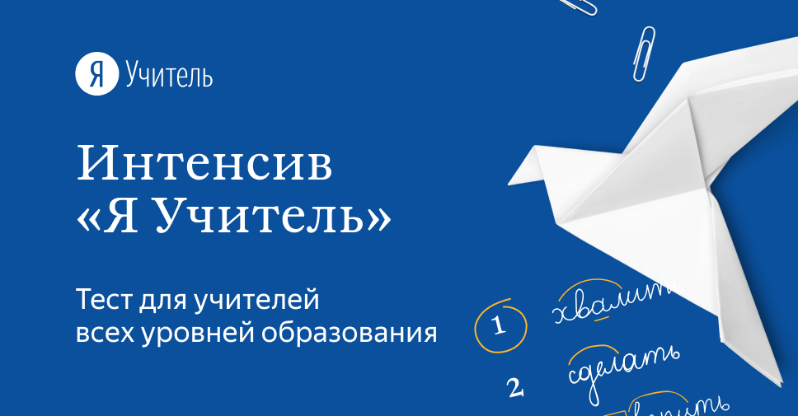
Бесплатные онлайн-тесты для школьных учителей 1—11 классов содержат полезные кейсы и задания для самопроверки. https://education.yandex.ru/uchitel/intensiv3/

Повышение квалификации педагогов
ФГБНУ "Институт стратегии развития образования Российской академии образования" с сентября 2021 года проводит постоянно действующий семинар по функциональной грамотности для региональных команд, курирующих вопросы формирования и оценки функциональной грамотности обучающихся государственных (муниципальных) общеобразовательных организаций в субъектах Российской Федерации
https://edsoo.ru/Vserossijskij_metodicheskij_seminar_Formirovanie_i_ocenka_funkcionalnoj_gramotnosti_.htm
Деятельность Академии «Просвещение» направлена на совершенствование профессиональных компетенций педагогов в области формирования и оценивания функциональной грамотности обучающихся:
- Курсы повышения квалификации Академии Просвещение» https://academy.prosv.ru/courses.
- Вебинары для педагогов по формированию функциональной грамотности обучающихся https://www.youtube.com/watch?v=_om_kIhu7G8&list=PLnnzDpmIo7A13kVCwJiaO_nxx2QyNUZUQ;https://www.youtube.com/watch?v=WJ2is6yhgWc&list=PLnnzDpmIo7A3jWM9R3CV87EBWblSABlB5
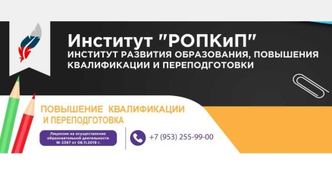
ООО "Институт развития образования, повышения квалификации и переподготовки" (ООО Институт "РОПКиП")
https://ropkip.ru/kursy/2862?yclid=15805726724879024127
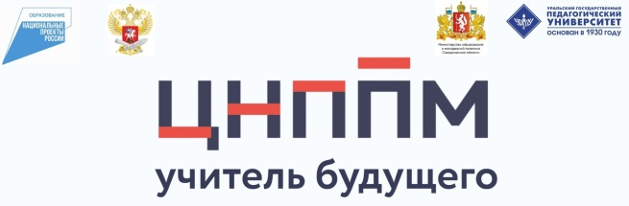
Образовательная платформа Центра непрерывного повышения профессионального мастерства педагогических работников "Учитель будущего" https://cno-sdo.uspu.ru/course/index.php?categoryid=8
Образовательное учреждение Фонд «Педагогический университет «Первое сентября» https://edu.1sept.ru/courses/EM-24-215
«Функциональная грамотность: развиваем в школе»
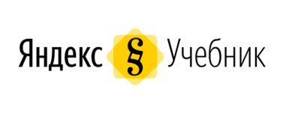
Онлайн-курс для учителей, методистов и завучей, заинтересованных не только в контроле, но и в формировании функциональной грамотности учеников
https://yandex.ru/promo/education/specpro/fungram
Московский городской методический центр – современная площадка конвергентных образовательных проектов и технологий, объединяющая инициативы учителей, педагогов, лидеров столичного образования и жителей мегаполиса с целью обеспечения непрерывного роста качества образования города Москвы за счёт эффективного использования ресурсов города
http://learn.mosmetod.ru/course/index.php?categoryid=11
ЕдиныйУрок.рф — интернет-портал для проведения Единых уроков и образовательных мероприятий, рекомендованных Министерством просвещения Российской Федерации, для развития и педагогической работы
https://ediniy-urok.ru/funkcionalnaya-gramotnost-shkolnikov/
Общероссийская оценка по модели PISA.
Вебинар для образовательных организаций (25.09.2020). Презентация платформы «Электронный банк тренировочных заданий по оценке функциональной грамотности» https://fioco.ru/vebinar-shkoly-ocenka-pisa

Вебинары для учителей-предметников по функциональной грамотности
Вебинары и семинары на сайте "Российский учебник"
https://youtu.be/TMg8KeItUiU
https://youtu.be/jFckp-dvUvc
https://youtu.be/Jl-8MOyDfSE
https://youtu.be/60nRwGDOE20

